**팀 I/O 최종 보고서**

조원 : 정현욱, 노명욱, 양수민, 전민형

목차

1) 프로젝트 주제 및 팀 구성

2) 프로젝트 기간 및 세부 일정

3) 프로젝트 진행 과정

*3-1) 10주차 - 문제 인식, 진짜 문제 정의 및 아이디어 도출*

*3-2) 11주차 - 아이디어 평가, 최적해 선정, 최적해 평가 및 다듬기*

*3-3) 12주차 – 아이디어 초안 구현*

*3-4) 13주차 – 아이디어 피드백 및 적용*

*3-5) 14주차 – 최종 구현 및 제출*

4) 프로젝트 결과

*4-1) 프로젝트 차별점*

*4-2) 프로젝트 기대효과*

**1)프로젝트 주제 및 팀 구성**

**주제 : 일상 생활 속 문제를 정의하여 이를 해결 할 수 있는 웹 서비스 제작**

**- I/O 팀 이름 창안 배경**

-과정 : 브레인스토밍을 통한 아이디어 도출

**의미 : INPUT -> OUTPUT**

좋은 아이디어를 창안해 좋은 결과물로 만들어 삶의 질을 높이고 싶은 사람들의 모임

**- I/O팀 구성 및 개인 역할**

|  |  |
| --- | --- |
| **구성** | **역할** |
| 정현욱 | 리더 및 진행상황 체크 / 9주차,최종 발표자 |
| 노명욱 | 자료 수집자 및 설문 조사자 / 10주차 발표자 |
| 양수민 | 기록자 및 과정 관찰자 / 11주차 발표자 |
| 전민형 | 보고서 작성자 및 촉진자 / 12주차 발표자 |

**2)프로젝트 기간 및 세부 일정**

**- 프로젝트 기간 : 공학설계입문 9주차 ~ 14주차(10/27 ~ 12/07)**

**- 세부 일정 :**

10주차 - 문제 인식, 진짜 문제 정의 및 아이디어 도출

11주차 - 아이디어 평가, 최적해 선정, 최적해 평가 및 다듬기

11주차 ~ 14주차 - 안정성/도덕성 평가 및 아이디어 구현

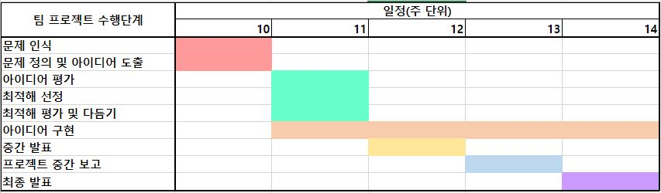**<간트 차트>**

**3)프로젝트 진행 과정**

**3-1) 10주차 - 문제 인식, 진짜 문제 정의 및 아이디어 도출**

**- 문제 인식 단계**

**[문제 해결 관점]**

지속적인 전염병(COVID19) 확산으로 사람들 간의 교류가 적은 언택트 환경으로 바뀌어 가며 인간관계를 원활히 하는데 어려움을 겪는 사람들이 많음.

**- 5whys를 통해 진짜 문제 정의 단계**

**[최초 인식 문제]**

원활한 인간관계 형성을 위해 관계 형성의 진입장벽이 낮은 웹 서비스를 만들자.

**Why?** 왜 인간 관계를 편하게 할 수 없는가?

- 사람에게 다가가는 것이 어렵기 때문이다.

**Why?** 왜 사람에게 다가가는 것이 어려운가?

- 낯을 가리기 때문에

**Why?** 왜 낯을 가리는가?

- 만나는 사람에 대해 잘 알지 못하기 때문에

**Why?** 왜 사람에 대해 잘 알지 못하는 이유가 무엇인가?

- 코로나로 인해 자연스러운 대화나 만남의 횟수가 적어졌기 때문

**[진짜 문제 정의]**

인간관계에 대한 진입장벽을 낮추기 위해 익명성을 보장하며 MBTI 성격 유형이 나타나는 커뮤니티를 개발하자.

**3)프로젝트 진행 과정**

**3-1) 10주차 - 문제 인식, 진짜 문제 정의 및 아이디어 도출**

**- 아이디어 도출 단계**

진짜 문제 정의문을 기반하여 브레인스토밍 진행

**의견 목록** :

1. 독서록 공유하는 웹사이트

2. MBTI 기반 익명 커뮤니티

3. 학교 실습실/과방 열람 여부 정보를 공유하는 사이트

4. 학교 화장실 정보를 공유하는 사이트

5. 대학교 생활 가이드 라인 및 팁 공유 가능한 커뮤니티 사이트

6. 지역마다 다른 오프라인 게임들을 설명하는 웹사이트

7. 음성 대화를 기반으로 심리상담 가능한 사이트

8. 아이들이나 강아지 용품을 판매하는 플랫폼

9. 거리 두기 방침을 참고해 지도나 표를 확인하여 여행 정보를 공유하는 사이트

10. 필요한 사진을 요청하고 공유 받는 사이트

**총 10가지 의견을 수집**

**3)프로젝트 진행 과정**

**3-2) 11주차 – 아이디어 평가, 최적해 선정, 최적해 평가 및 다듬기**

**- 아이디어 평가**

**가중 순위 결정법**을 통해 진행

1. 도출된 평가 기준인 편의성, 실용성, 문제 해결 능력, 개발 시간, 창의성, 시장성 중 평가 기준 순위 결정을 통해 최종 선정된 평가 기준인 **문제 해결 능력, 실용성, 창의성, 편의성**을 선정
2. 도출된 아이디어 네 가지를 평가 기준에 따라 점수를 메겨 총점 부여 및 순위 판별
3. 최적해 선정 : **MBTI 기반 익명 학교생활 커뮤니티를 만들자**

**3.2.2 최적해 소개**

**웹 사이트 제목 :** I’AM

**3)프로젝트 진행 과정**

**3-2) 11주차 – 아이디어 평가, 최적해 선정, 최적해 평가 및 다듬기**

**- 최적해 평가**

**1. 최적해 점검**

**2. 도덕성 평가**

**3. 안전성 평가**

**결론** : 세 차례의 평가 과정을 거친 결과 최적해는 진짜 문제를 근본적으로 해결할 수 있으며, 도덕적으로 신뢰할 수 있고 사람과 환경에 안전하다고 판단됨

**3)프로젝트 진행 과정**

**3-3) 12주차 – 아이디어 초안 구현**

**- 최적해 스케치(레이아웃)**

메인 페이지(초기 단계) **:** 간단한 스케치를 통해 구상한 레이아웃을 취합해 어떤 컨텐츠를 표시할지 등 최종 레이아웃 결정

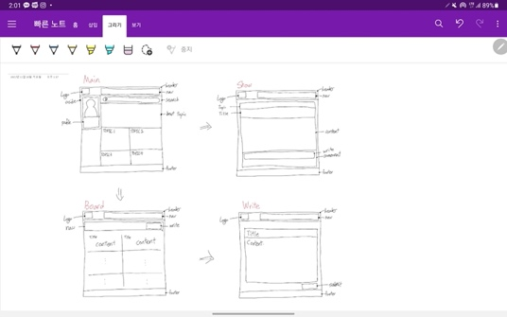

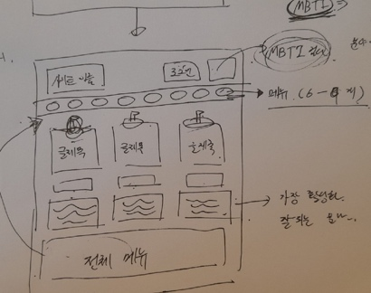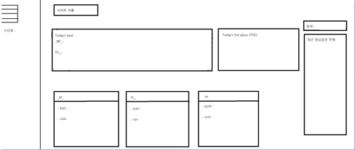

**- 최종 선정 레이아웃**

**- 메인페이지 디자인(초안)**

**Adobe XD프로그램을 통한 초기 레이아웃 기반 워크플로우 작성**

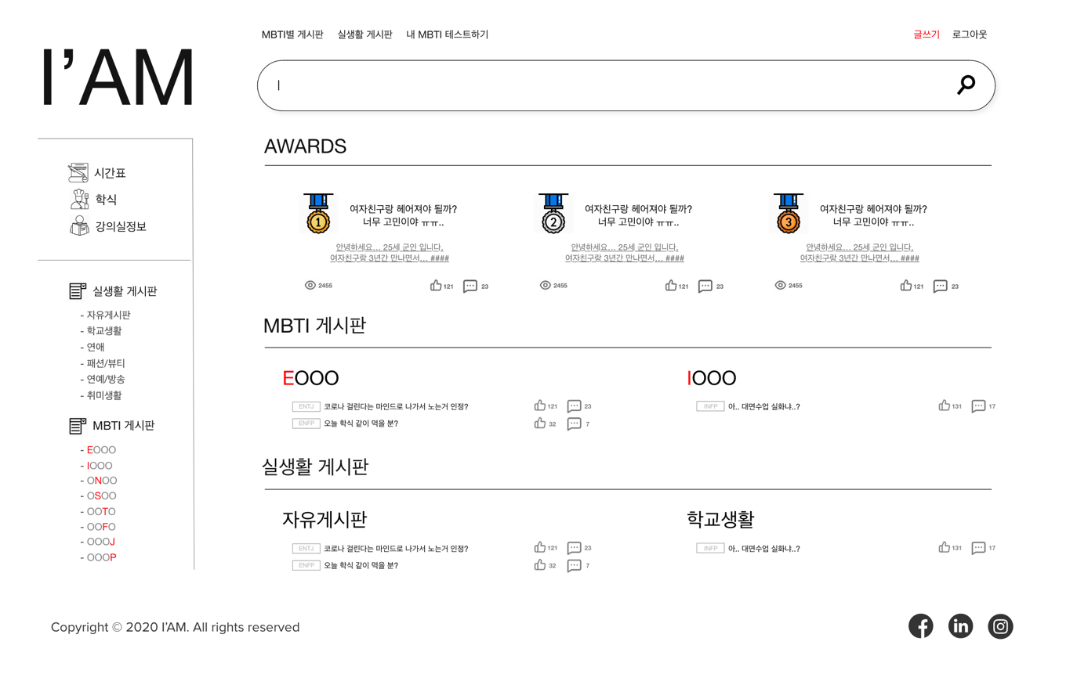

**- 게시판 디자인(초안)**

**- 게시글 디자인(초안)**

**- 글쓰기 디자인(초안)**

**1) 메인페이지 구성요소(초안)**

**- HEADER**

I’AM 로고 - 웹 사이트 새로고침

MBTI별 게시판/실생활 게시판 - 게시판 이동

검색 바 – 전체 메뉴 및 글 검색

글쓰기 – 게시글 작성

로그아웃 – 로그인 해제

**- ASIDE**

시간표/학식/강의실 정보 – 각 페이지 이동

실생활 게시판/MBTI별 게시판 - 하부 게시판 이동

**- CONTENTS**

인기 글 – 해당 글로 이동

MBTI 게시판의 최신 글 – 해당 글로 이동

실생활 게시판의 최신 글 – 해당 글로 이동

**- FOOTER**

저작권 표시 및 SNS

**2) 게시판 구성요소(초안)**

**- HEADER/FOOTER**

메인 페이지와 동일

**- CONTENTS**

해당 게시판의 화제 글의 제목, 작성자의 MBTI, 추천수 및 댓글 수

**3) 게시물 구성요소(초안)**

**- HEADER/FOOTER**

메인 페이지와 동일

**- CONTENTS**

글 제목 및 내용, 추천수 및 댓글 수

댓글

**4)글쓰기 구성요소(초안)**

**- HEADER/FOOTER**

메인 페이지와 동일

**- CONTENTS**

작성 할 글의 제목/본문/작성완료 버튼

**3)프로젝트 진행 과정**

**3-4) 13주차 – 아이디어 피드백 및 적용**

**담당 교수님 피드백**

**MBTI커뮤니티를 나타내는 특색을 부과할 것**

**기능이 겹치는 게시판은 링크를 해제할 것**

**반영 요소**

**MBTI별 특성을 나타내는 성격유형을 게시판 이름에 추가**

**기능이 겹치는 게시판은 링크를 해제**

**디자인적으로 세부 디테일 다듬기**

**3)프로젝트 진행 과정**

**3-5) 14주차 – 아이디어 최종 구현 및 제출**

**- 메인페이지 디자인(피드백 후)**

**Adobe XD프로그램을 통한 초기 레이아웃 기반 워크플로우 작성**

**- 게시판 디자인(피드백 후)**

**- 게시글 디자인(피드백 후)**

**- 글쓰기 디자인(피드백 후)**

**4)프로젝트 결과**

**4-1) 프로젝트 차별점**

**- 기존 유사 웹사이트와의 비교**

벤치마킹한 웹사이트인 블라인드, 클라썸, 에브리타임과 달리 **MBTI를 기반으로 한 웹사이트**로, 상대방의 성격을 비교적 쉽게 예상할 수 있게 사람간의 관계를 조금 더 쉽게 맺을 수 있게 하는 효과를 기대할 수 있다.

**4)프로젝트 결과**

**4-2) 프로젝트 기대효과**

**[문제 해결 관점]**

지속적인 전염병(COVID19) 확산으로 사람들 간의 교류가 적은 언택트 환경으로 바뀌어 가며 인간관계를 원활히 하는데 어려움을 겪는 사람들이 많음.

**[진짜 문제 정의]**

인간관계에 대한 진입장벽을 낮추기 위해 익명성을 보장하며 MBTI 성격 유형이 나타나는 커뮤니티를 개발하자.

**결과**

코로나 사태로 인해 인간관계에 어려움을 겪고 있는 사람들에게 익명성을 보장하며 타인의 성격을 노출되는 MBTI 성격유형을 통해 미리 파악하고 이전 보다 더욱 쉽게 다가가며 원활한 관계를 맺으며 인간관계 문제점을 적극적으로 해소 시킬 수 있는 효과를 기대한다.